Escuela Particular N° 387 Nombre Profesor :Ruth Marina Riquelme

Carlos Pezoa Véliz Asignatura (ámbito) : Comunicación Integral

El Peumo N° 1459 – Fono 22 773 59 55 Núcleo : Lenguajes Artísticos

Cerro Navia – Región Metropolitana Curso :Kínder

[**www.escuelacarlospezoaveliz.cl**](http://www.escuelacarlospezoaveliz.cl) Correo Profesor/a :rriquelme.pezoaveliz@gmail.com

**Nombre del alumno/a: Semanas de trabajo: 30 de Junio al 10 de Julio**

**Querido estudiante:** Te invito a marcar con una “X” el estado emocional que sientes en estas últimas semanas. Esta información nos será de mucha utilidad para saber como te encuentras tú y tus otros compañeros.

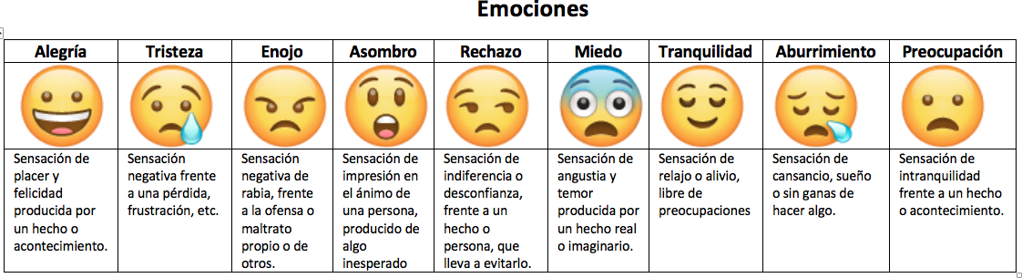

**Es hora de dramatizar**

Cada uno es único y debe mantener sus emociones

**I Objetivo de aprendizaje:**

Expresar corporalmente sensaciones, emociones e ideas a partir de la improvisación de escenas dramáticas, juegos teatrales, mímica y danza.

**II Indicaciones**

1.- Busca tus dos juguetes preferidos e inventa un diálogo entre ellos (puede ser un juego)

2.- Ahora busca 2 juguetes que no te gusten y realiza la misma acción

3.- Elige con cúal de los juguetes te gustó hacer este ejercicio

4. Dibújalos y con ayuda de un adulto escribe por qué los elegiste

5. No olvides enviar la foto del dibujo, si quieres puedes enviar el video de los diálogos que inventaste

**III Desarrollo de la actividad**

Sin otro particular y esperando seguir apoyando el trabajo que se está realizando en tu casa.

Saludan atte. Tía Marina y Tía Maggi